Modul: Osnove strojarstva
Radni list br. 2
SIU: Uvod u tehničku mehaniku
Nastavna tema: Trigonometrijske funkcije

Zadatci za samostalan rad učenika

Ime i prezime učenika:

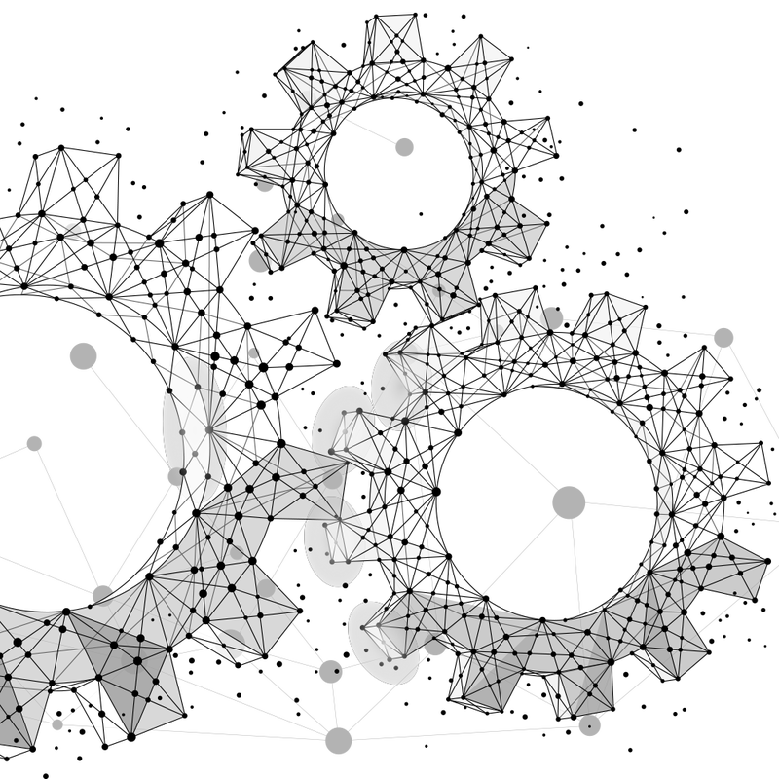

Ishodi učenja – Temeljni pojmovi trigonometrije (Uvod u tehničku mehaniku)

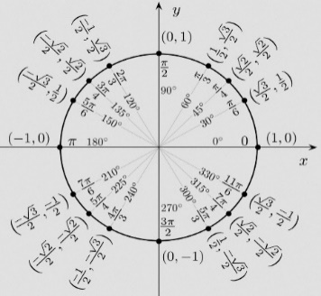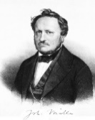 | Nakon obrađenog nastavnog sadržaja, učenik će moći:  - primijeniti Pitagorin poučak za izračun nepoznate stranice pravokutnog trokuta,  - koristiti trigonometrijske funkcije (sin, cos, tan) za određivanje stranica i kutova,  - povezati odnose između kutova i stranica u pravokutnom trokutu,  - primijeniti trigonometriju u praktičnim zadacima (npr. izračun visina i duljina).

Teorijska osnova:

Osnovne značajke pravokutnog trokuta | Trigonometrijske funkcije | Arkus funkcije
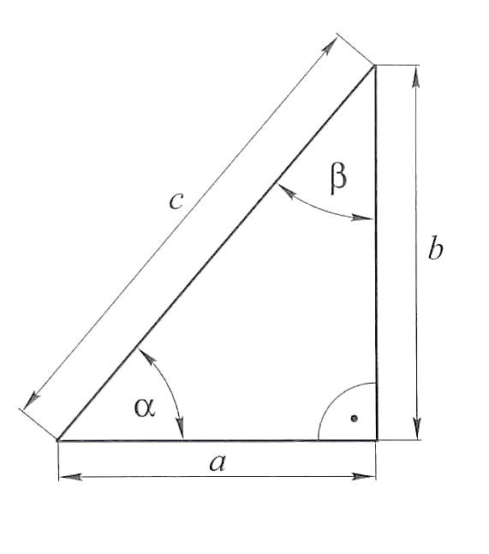  kateta (a)  kateta (b)  hipotenuza (c) | Sinus kuta predstavlja omjer nasuprotne katete i hipotenuze u pravokutnom trokutu.  $$\sin\left(α\right)=\frac{b}{c}; \sin\left(β\right)=\frac{a}{c}$$  Kosinus kuta predstavlja omjer priležeće katete i hipotenuze u pravokutnom trokutu.  $$\cos\left(α\right)=\frac{a}{c}; \cos\left(β\right)=\frac{b}{c}$$  Tangens kuta predstavlja omjer nasuprotne i prilazeće katete u pravokutnom trokutu.  $$\operatorname{tg}\left(α\right)=\frac{b}{a}; \operatorname{tg}\left(β\right)=\frac{a}{b}$$ | Arkus funkcije su inverzne funkcije trigonometrijskim funkcijama, a koriste se za izračunavanje kuta iz poznate trigonometrijske funkcije:  $$\sin\left(α\right)=\frac{b}{c} ⟹ α=arcsin\left(\frac{b}{c}\right)$$  $$\cos\left(α\right)=\frac{a}{c} ⟹ α=arccos\left(\frac{a}{c}\right)$$  $$\operatorname{tg}\left(α\right)=\frac{b}{c} ⟹ α=arctg\left(\frac{b}{c}\right)$$

Raznostranični trokut | Definicije i jednadžbe
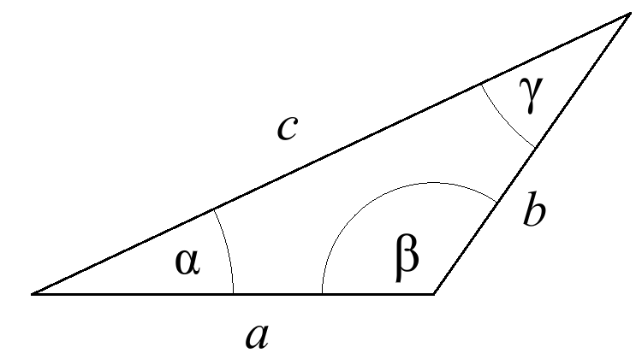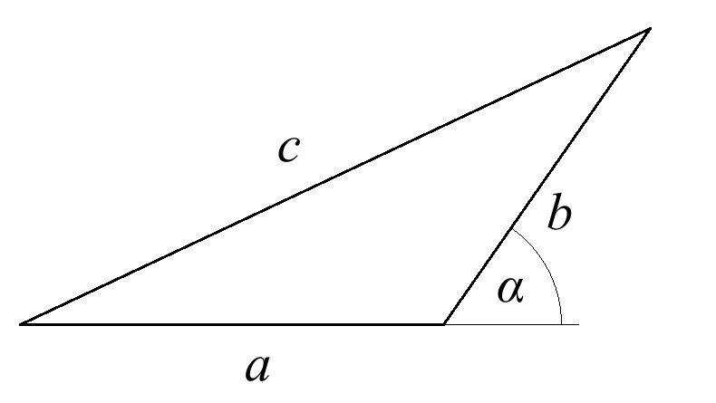  Sinusov poučak  Kosinusov poučak | Sinusov poučak:  Sinusi kutova unutar bilo kakvog trokuta odnose se kao nasuprotne stranice tih kutova :  $$\frac{a}{\sin{α}} =\frac{b}{\sin{β}} =\frac{c}{\sin{γ}}$$  Poučak o kosinusu ima oblik jednadžbe:  $$c^{2} =a^{2}+b^{2}-2ab∙\cos\left(α\right)$$

Primjer – trigonometrijske funkcije
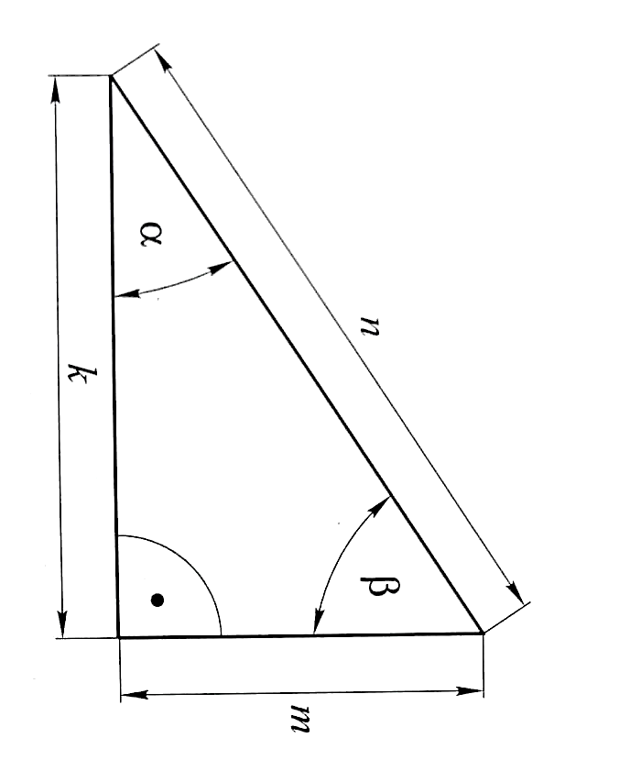  Skica zadatka | Za pravokutni trokut na slici (skici) izračunati:  - dužinu stranice m  - trigonometrijske funkcije za kut $α i β,$  - iznos kutova $α i β,$ako je zadano: k = 50 mm, n = 90 mm

Zadatak 1.
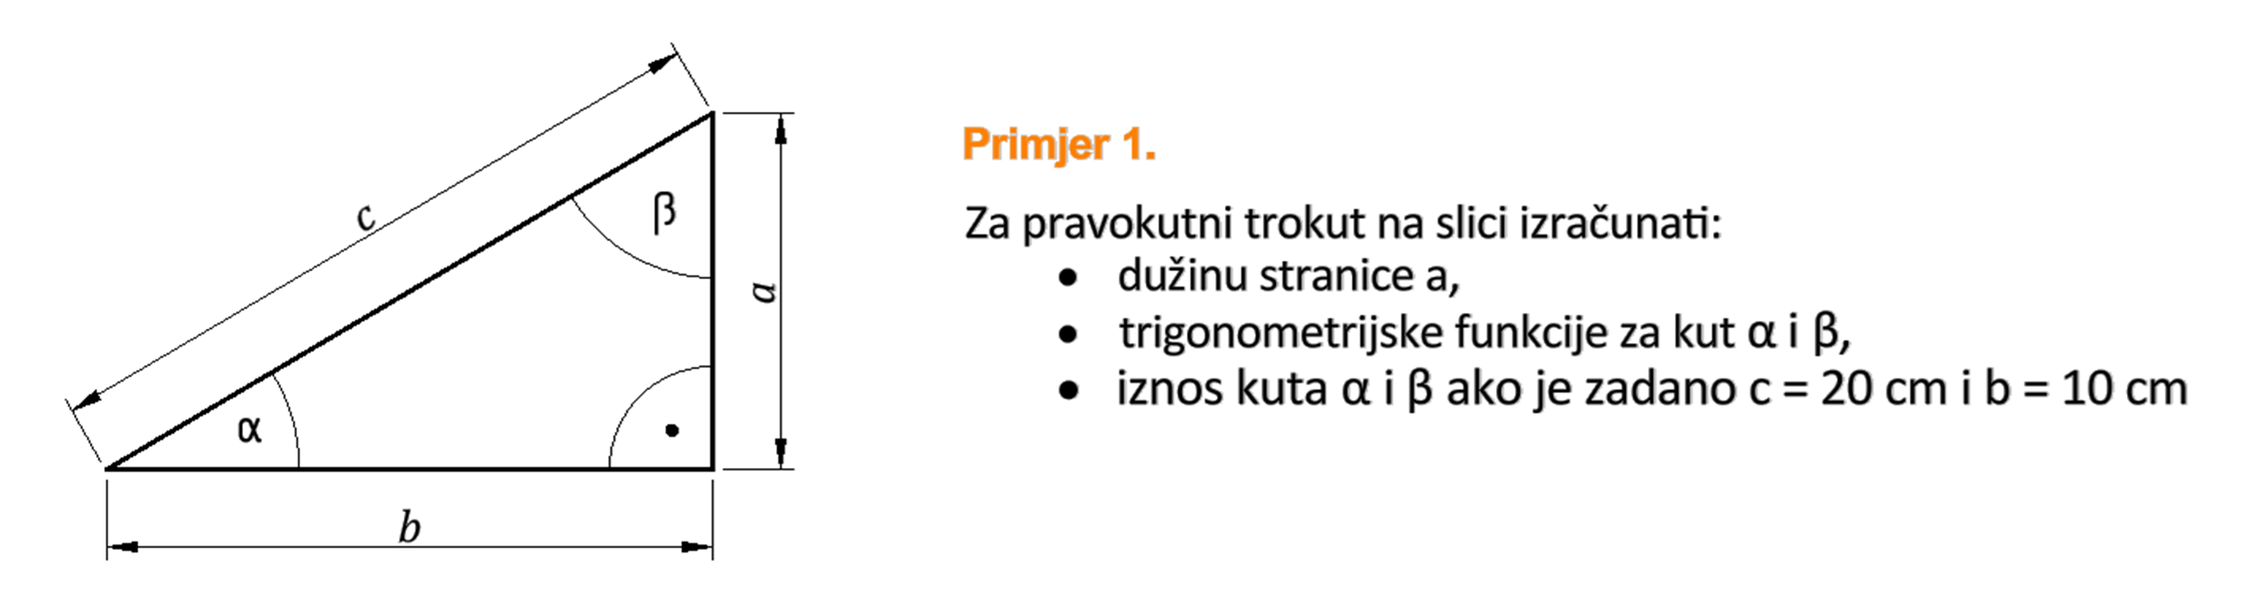

Zadatak 2.
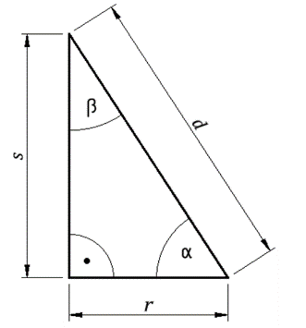 | 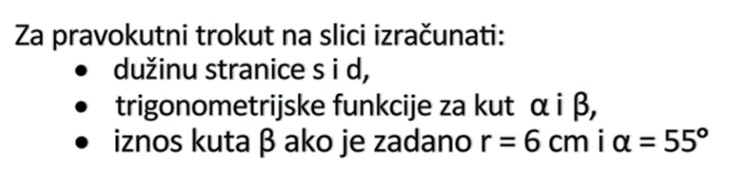

Zadatak 3.
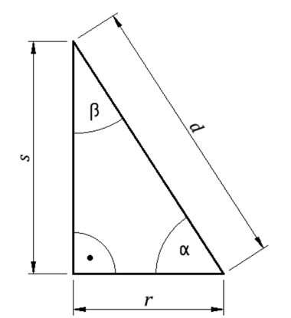 | 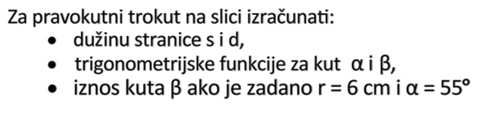

Zadatak 4.
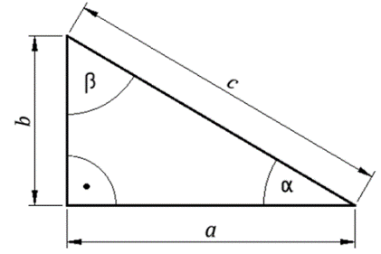

Zadatak 5.
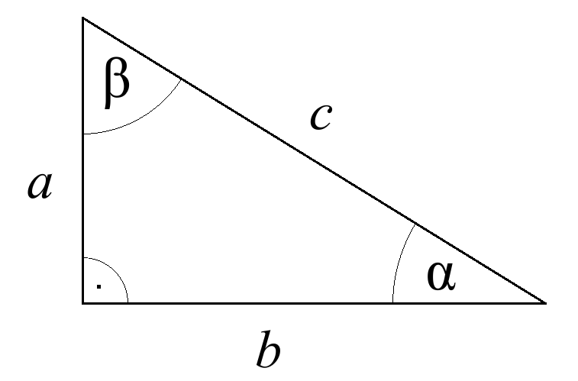  Skica pravokutnog trokuta | 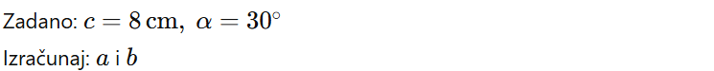

Zadatak 6.
Skica pravokutnog trokuta | 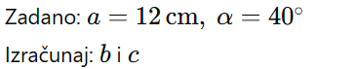

Zadatak 7.
Skica pravokutnog trokuta | 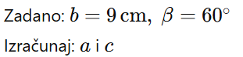

Zadatak 8.
Skica pravokutnog trokuta | 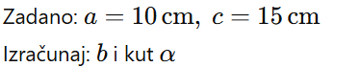

Zadatak 9.
Skica pravokutnog trokuta | 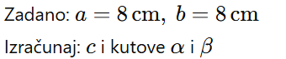

Zadatak 10.
Skica pravokutnog trokuta

Zadatak 11
Skica pravokutnog trokuta | 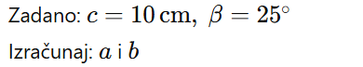

Zadatak 12
Skica pravokutnog trokuta | 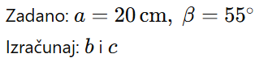

Zadatak 13
Skica pravokutnog trokuta | 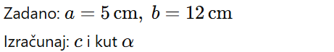
Zadatak 14
Skica pravokutnog trokuta | 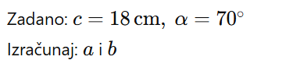

Sinusov poučak:
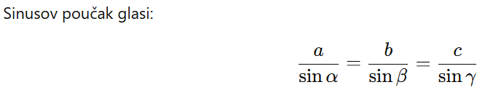
Zadatak 15
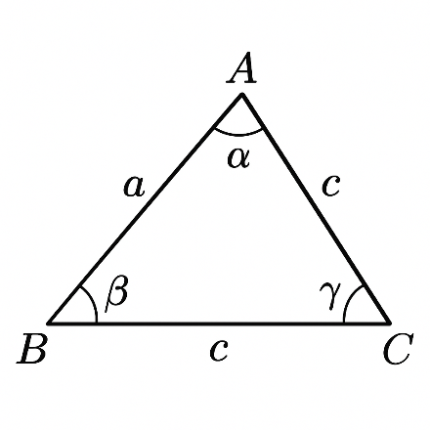 | 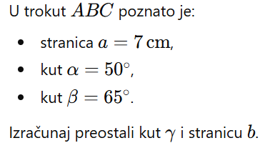

Zadatak 16
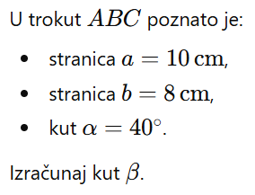

Kosinusov poučak:
Zadatak 17
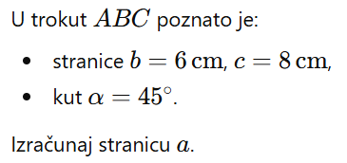

Zadatak 18
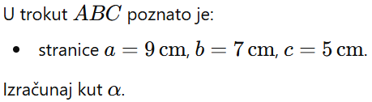

Tablica za samovrednovanje učenika – Temeljni pojmovi trigonometrije
Točnost rješenja | Točno sam riješio zadatke koristeći odgovarajuće formule i računske postupke. | ☐
Primjena trigonometrijskih funkcija | Znam primijeniti sinus, kosinus i tangens za izračun stranica i kutova pravokutnog trokuta. | ☐
Povezivanje odnosa u trokutu | Razumijem odnose između kutova i stranica te znam koji omjeri pripadaju pojedinoj funkciji. | ☐
Samostalnost u radu | Zadatke sam rješavao samostalno i provjerio točnost svojih rezultata. | ☐
Potreba za dodatnim pojašnjenjem | Znam što mi još nije potpuno jasno i koje dijelove trebam dodatno uvježbati. | ☐

Ukupna samoprocjena

Danas sam ( vrlo siguran / djelomično siguran / nisam siguran ) u rješavanje trigonometrijskih zadataka (podvuci, ako nešto ne razumiješ ili nisi siguran, upiši što, pod rubrikom „Najviše trebam vježbati“).
Najviše trebam vježbati: ____________________________________________________________________________________________________________________________________________________________________________________

